**Grupa RENEX zaprasza na konferencję RAAD 2025 w Belgradzie**

**Grupa RENEX zaprasza do odwiedzenia swojego stoiska podczas 34. edycji Międzynarodowej Konferencji Robotyki w Regionie Alpejsko-Adriatycko-Dunajskim, która odbędzie się w dniach 18–20 czerwca 2025 roku w Belgradzie. Wydarzenie to od lat stanowi ważne forum wymiany wiedzy między środowiskiem naukowym a przemysłowym w zakresie robotyki, sztucznej inteligencji, automatyki i systemów inteligentnych.**

Podczas konferencji Grupa RENEX zaprezentuje swoją ofertę na stoiskach numer 1 i 2, koncentrując się na dwóch obszarach: specjalistycznych stanowiskach roboczych marki REECO oraz [robotach współpracujących marki Techman](https://techman.renexrobotics.pl/). Obie grupy produktów zostały zaprojektowane z myślą o nowoczesnych przestrzeniach przemysłowych i dydaktycznych.

Na stoisku RENEX odwiedzający będą mogli zapoznać się z modułowymi systemami [mebli przemysłowych](https://sklep.renex.pl/produkty/meble-przemyslowe,2,24979) marki REECO, projektowanymi i produkowanymi w Polsce. Meble te wykorzystywane są w środowiskach EPA oraz wszędzie tam, gdzie konieczne jest zabezpieczenie komponentów elektronicznych przed wyładowaniami elektrostatycznymi. Ich konstrukcja oparta jest na aluminiowych profilach systemowych i komponentach antystatycznych, co pozwala na swobodne dopasowanie układu do specyfiki procesu – zarówno w zakładach przemysłowych, jak i laboratoriach badawczych czy salach dydaktycznych. Marka REECO od lat obecna jest na rynkach europejskich i zdobywa uznanie klientów dzięki trwałości, ergonomii oraz możliwości personalizacji.

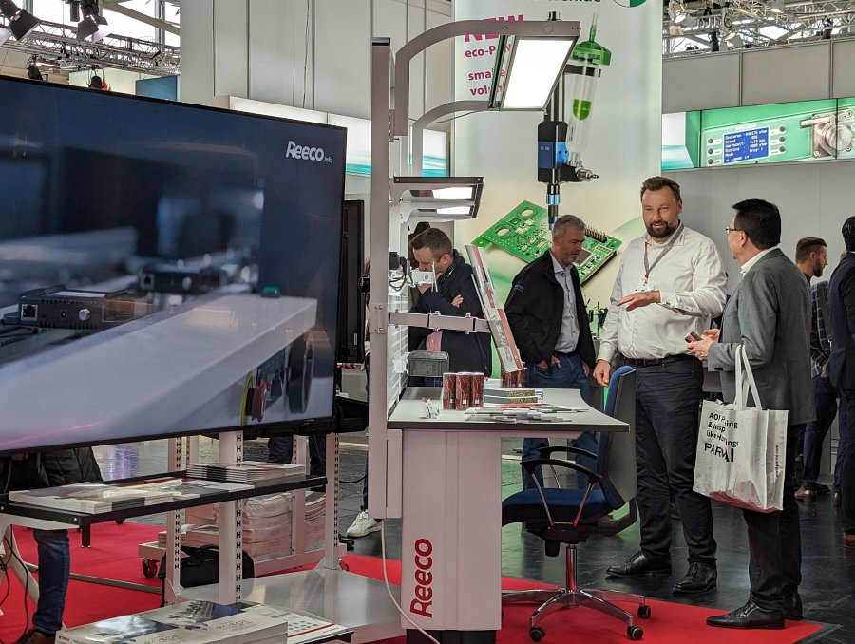

Drugi filar prezentacji Grupy RENEX podczas RAAD 2025 stanowić będą roboty współpracujące marki Techman, w tym modele dedykowane aplikacjom edukacyjnym oraz przemysłowym. [Coboty Techman](https://techman.renexrobotics.pl/) wyróżniają się kompaktową budową, wbudowanym systemem wizyjnym oraz intuicyjnym środowiskiem programistycznym. Ich konstrukcja pozwala na szybkie wdrożenie do pracy w bezpośrednim otoczeniu człowieka, bez konieczności budowy osłon zabezpieczających. Dzięki temu znajdują zastosowanie zarówno na stanowiskach montażowych i kontrolnych, jak i w uczelnianych laboratoriach robotyki, gdzie wykorzystywane są do nauki planowania trajektorii, integracji z czujnikami i systemami wizyjnymi, a także programowania interakcji człowiek-maszyna.

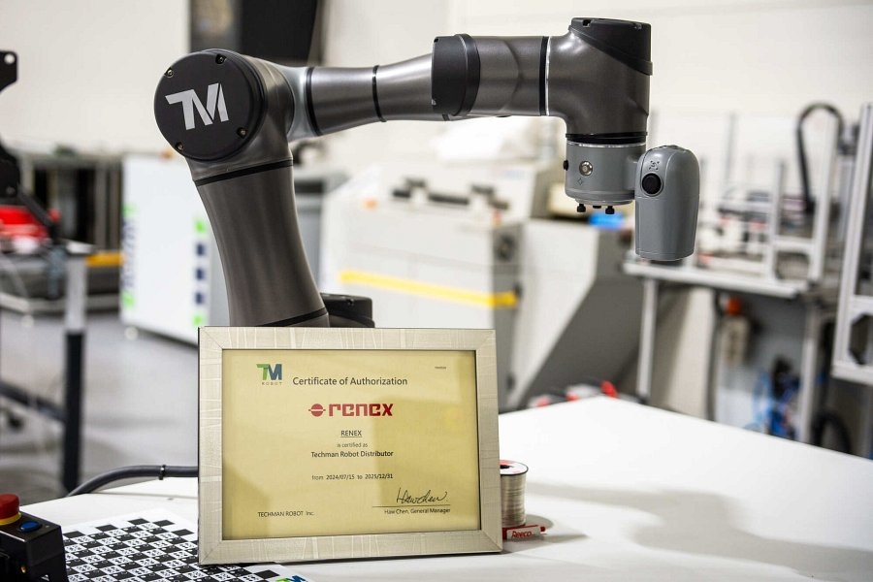

Przedstawiciele Grupy RENEX obecni na miejscu będą do dyspozycji uczestników konferencji, prezentując możliwości wdrożeniowe oraz doradzając w zakresie dopasowania rozwiązań do konkretnych potrzeb jednostek badawczych, dydaktycznych i produkcyjnych. Obecność Grupy RENEX na RAAD 2025 stanowi naturalną kontynuację działań firmy w regionie Europy Środkowo-Wschodniej, gdzie od lat aktywnie wspiera rozwój zaplecza technologicznego uczelni i przemysłu – również poprzez działalność edukacyjną w ramach RENEX Electronics Education Center.

Konferencja RAAD, organizowana co roku we współpracy z wiodącymi uczelniami technicznymi regionu, skupia specjalistów w takich obszarach jak roboty humanoidalne, współpracujące, mobilne, robotyka biomimetyczna, systemy percepcyjne, autonomiczne sterowanie czy integracja AI z procesami przemysłowymi. Wydarzenie w Belgradzie gromadzi uczestników z kilkunastu krajów i jest okazją do zapoznania się z rzeczywistymi wdrożeniami, badaniami oraz rozwiązaniami dla przemysłu 4.0 i edukacji inżynierskiej.